**4-6 Yaş Arası Serebral Palsili ve Edinsel Beyin Hasarı Olan Çocuklar**

**ÖZET**

Serebral Palsi (SP), gelişmekte olan beyinde meydana gelen zedelenmeye bağlı, ilerleyici olmayan, kalıcı hareket ve duruş problemidir. Çocuklukta en sık rastlanan fiziksel yetersizlik durumudur. Edinilmiş beyin hasarı, doğum sonrası ilk üç yaştan sonra oluşan beyin hasarlarını belirtir. Çocukların kaslarında gerginlik (kasılma), istemsiz hareketler ve hareket kontrolünde problemler oluşur ve bu problemler çocukların fiziksel fonksiyonlarının gelişimini olumsuz etkiler. Beynin zedelenme şiddetindeki farklılıklardan çocukların yaşam alanlarının özelliklerine kadar birçok faktör, çocukların fiziksel, duyusal, sosyal, zihinsel ve ruhsal yönden gelişiminde farklılıklara neden olur. Bazı çocuklar sadece yürüme sırasında fiziksel olarak zorlanırken bazı çocuklar bütün aktivitelerinde desteğe ihtiyaç duyabilirler. Bu yüzden her çocuk bireysel olarak değerlendirilir.

Okul öncesi dönem, özellikle dört ile altı yaş arası çocukların hem fiziksel hem de sosyal gelişimleri açısından yaşamın önemli dönemlerinden biridir. Bu bölümde Serebral Palsinin ve edinilmiş beyin hasarının tanımı, klinik tipleri, uygulanan fizyoterapi ve rehabilitasyon yöntemleri, çocukların dört altı yaş grubunda günlük yaşam aktiviteleri, sosyal katılımları, gelişimi etkileyen çevresel faktörler ve ülkemizde verilen sağlık hizmetleri ilgili genel bilgiler verilecektir.

**Serebral Palsi nedir?**

Serebral palsi (SP); gelişmekte olan beyinde (anne karnındayken, doğumda, ya da doğduktan sonra ilk iki yıl içerisinde) oluşan bir zedelenme nedeniyle, çocuğun duruş ve hareketlerinde güçlük çekmesi halidir.

*Serebral* kelimesi “beyin” anlamına gelir. *Palsi* ise hareket zayıflığı durumunu ifade etmek için kullanılır. Beyinde hareketi kontrol eden bölgelerin yaralanması sonucu kaslara giden uyarılar olumsuz etkilenir. Bazı çocukların kasları gergindir (kasılı) ve hareketleri kısıtlanır. Bazı çocuklarda ise kaslar fazlasıyla gevşektir ve çocuk yer çekimine karşı vücut parçalarını hareket ettirmek de zorlanır. SP’nin başka bir klinik tipinde ise boyun, kol ve bacaklarda istem dışı kasılmalar, hareketler de görülebilir. Bazı çocukların sadece bacakları, bazılarının vücudunun bir yarısı bazılarının ise tüm vücudu etkilenmiş olabilir. Hareket yetersizlikleri ile birlikte çoğu zaman zihinsel, duyusal, davranışsal problemler, görme, işitme ve konuşma problemleri ile epilepsi görülebilir. Ayrıca çocuklarda zamanla ağrı, yorgunluk ve kas kuvvetinin azalması gibi ikincil gelişen problemler oluşabilir. Okul öncesi dönemde bile olsa birincil ve ikincil problemler kendine bakım, beslenme, giyinme, kişilerle iletişim gibi günlük yaşam aktivitelerinin öğrenilmesini etkileyerek sosyal hayata katılımda kısıtlılıklara sebep olur. SP tanısı almış olmasına rağmen çocuklar farklı çevresel faktörlerin etkisiyle birbirinden çok farklı fiziksel ve sosyal becerilere sahip olabilirler.

Vücudun tamamı, kollar ve bacaklar etkilenirse *kuadriparetik*, daha çok bacaklar etkilenirse *diparetik* ve vücudun bir yarısı etkilenirse *hemiparetik* olarak sınıflandırılır (Şekil 1).

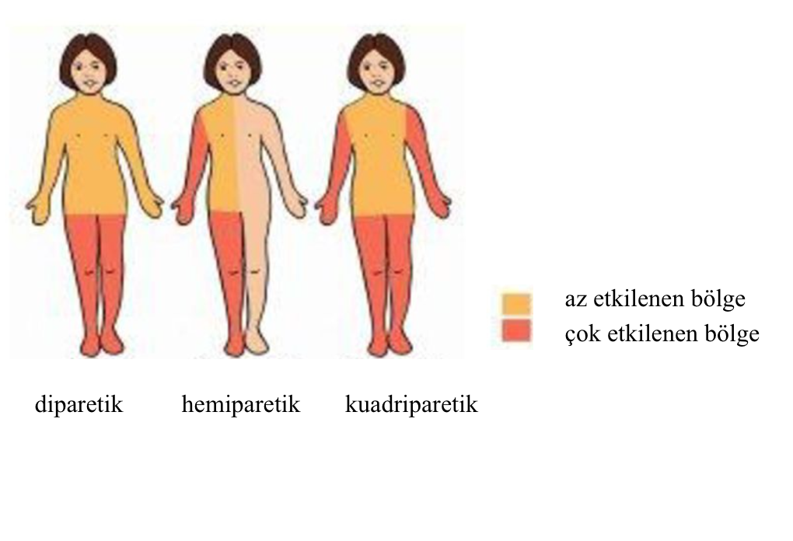

Şekil 1**.** Vücut bölgelerine göre SP’nin sınıflandırılması

**Edinilmiş/travmatik beyin hasarı nedir?**

Çocukluk çağında edinilmiş beyin hasarı, çocuklukta ancak doğumdan ve bebeklik döneminden sonra meydana gelen beyin hasarını ifade etmektedir. Genetik veya doğuştan gelen beyin hasarları edinilmiş beyin hasarının dışındadır. Edinsel beyin hasarı, hem travmatik hem de travmatik olmayan yaralanmaları kapsar. Travmatik yaralanmalar genel olarak çeşitli kazalar, afetler nedeniyle kafa travmalarının bir sonucu olarak ortaya çıkarken, travmatik olmayan yaralanmalar, beyin tümörleri, menenjit gibi çeşitli hastalıkların neden olduğu yaralanmaları içerebilir. Ayrıca boğulma veya boğulma tehlikesinden kaynaklanan durumlar ve zehirlenmeler de edinilmiş beyin hasarı yaratabilir.

Edinilmiş beyin hasarında, hareket bozuklukları başta olmak üzere, konuşma, yeme ve yutma, bilişsel beceriler gibi fonksiyonlarda etkilenme görülebilir.

**SP Tipleri**

SP tanısı almış olmasına rağmen çocuklar birbirinden çok farklı fiziksel özellik gösterebilirler. Ortaya çıkan klinik tablonun şiddeti ise beynin hasar gören bölgesine, hasarın şiddetine ve yaşa göre değişir. SP klinik özelliklerine göre *spastik, diskinetik, ataksik* ve *tanımlanamayan* diye ayrılır.

**Spastik tip SP:** Spastisite, kasların istem dışı kasılmasıdır. Spastik tip SP’li çocuklarda kol ve bacak kaslarında istem dışı kas gerginliği, hareketlerin yavaşlamasına ve hareket kontrolünde güçlüğe sebep olur. Ayrıca sinir sisteminin etkilenmesine bağlı olarak baş ve gövde kontrolünde yetersizlik olabilir. Ayrıca bu kas gerginliğindeki artış zamanla bacaklarda kalça, diz ve ayak bileği eklemlerinde kalıcı hareket kısıtlılıklarına sebep olabilir (Şekil 2).

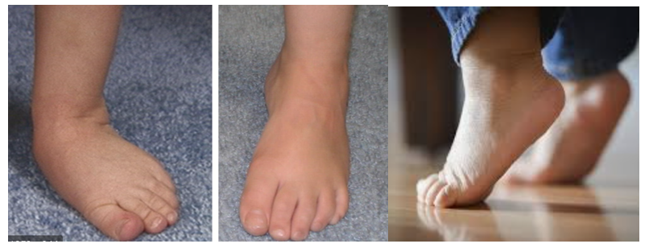

Resim 2. Ayakta görülen kas-iskelet sistemi bozuklukları

Bu kas-iskelet sistemi bozuklukları çocuklarda tutma, yakalama, dönme, desteksiz oturma, yürüme, kendi başına yemek yeme, giyinme, kişisel ihtiyaçlarını karşılama aktivitelerin doğru bir şekilde gelişmesini engeller (Şekil 3). Okul öncesi dönemlerde çocukların kas-iskelet sistemi bozukluklarının oluşumunu engellemek için çeşitli yardımcı cihazlar önerilir. Örneğin, bacaklarda kas gerginliği olan çocukların yürürken ayak bileğini desteklemek için yürüyüş ortezleri kullanılır.

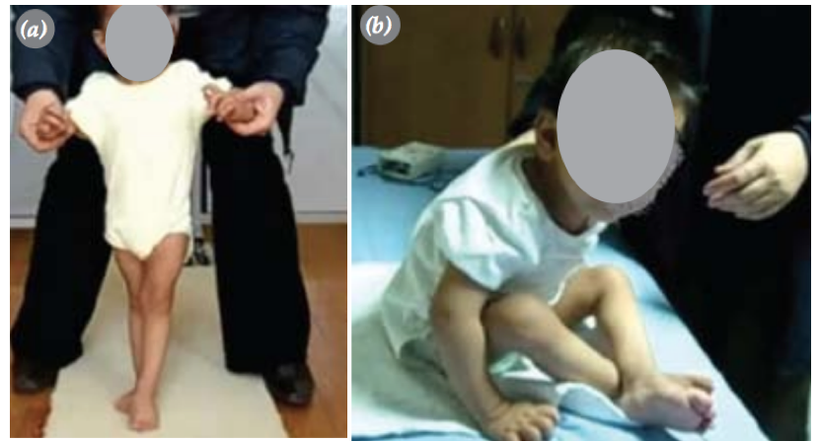

Şekil 3. Spastik tip SP’li çocuklarda aktiviteler

**Diskinetik tip SP’li çocuklar:** Diskinetik çocukların en belirgin özellikleri kaslarının istemsiz bir şekilde bazen gergin (kasılı-sert) bazen gevşek olması, vücutlarında istemsiz, kontrolsüz, tekrarlı vücut hareketlerinin olmasıdır. Ayrıca vücutlarını sabitleme konusunda yaşadıkları zorlukların yanı sıra salınımlı hareketleri kontrol etmekte de zorlanırlar. Özellikle kol, bacak, boyun ve yüzde farklı şiddetlerde görülen bu kıvrımsal hareketler vücutta zamanla asimetriye, kalça çıkığına, omurgada eğriliklere, kol ve bacak kemiklerinde bir takım kalıcı eklem hareket kısıtlılığına sebep olabilir (Şekil 4). Dört yaşından sonra eklemlerde hareket kısıtlılıkları ve kalça çıkığı gibi durumlar önceki yaşlara göre daha belirgin hale gelir. Okul öncesi dönemden itibaren gelecekte olası kas-iskelet problemlerinin engellenmesi için düzenli bir şekilde ortopedik kontrollerinin yapılmasına dikkat edilmelidir.

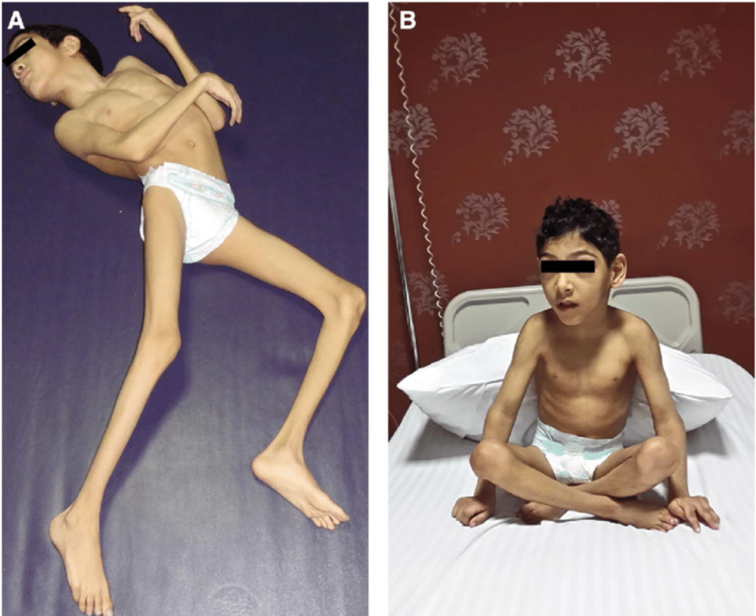

Şekil 4. Diskinetik tip SP’li çocuklarda aktiviteler

**Ataksik tip SP:** Beyinde özellikle denge merkezlerinin etkilenmesi sonucu oluşur. Ataksik tipin en belirgin klinik bulguları, denge kaybı, sık düşme, duruş bozuklukları ve hareket sırasında titreme problemleridir. Dengelerini koruyabilmek için yürürken ayaklarını olabildiğince yanlara doğru açarak geniş yüzey oluştururlar. Adım uzunlukları ve adım genişlikleri çok değişkendir. Sanki hareketli bir yüzeyde ya da sallanan bir gemide yürüyormuş ve her an düşecekmiş gibi kontrolsüz yürürler. Yürüme hızlarını kontrol etmekte zorlanabilirler. Hatta zaman zaman kollarını da yana doğru açabilirler. Göz bebeklerinde ve başında titremeler olabilir. Bazı ataksik çocuklar dört yaşından önce yürüyebilirler bazılarında ise yer çekimine karşı oturma, ayağa kalkma gibi daha dik pozisyonlarda kollarında ve bacaklarında oluşan titremeler ve denge problemleri daha belirgin hale gelir.

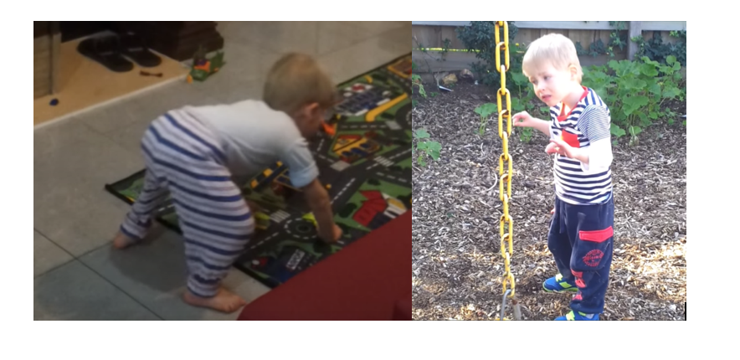

Şekil 5. Ataksik tip SP’li çocuklarda aktiviteler

**Tanımlanamayan tip (hipotoni):** SP’de beyin hasarının büyüklüğüne ve yerine göre bazen spastik, diskinetik ya da ataksik form dışında sınıflandırılamayan bir grup ta bulunmaktadır. Bu çocuklar çoğu zaman çok gevşek oldukları için hipotoni olarak da adlandırılmaktadır. İlerleyen yaşlarda SP dışında farklı genetik hastalık tanıları da alabilmektedir. O yüzden çok gevşek olup başını, kollarını ya da bacaklarını hiç hareket ettiremeyen çocukların genetik ya da metabolik başka hastalık tanıları alabileceği de unutulmamalıdır (Şekil 6).

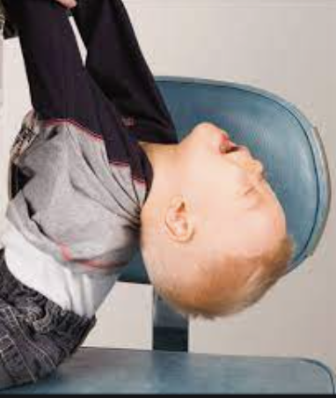

Şekil 6. Hipotonik tip SP’li çocuk

**Dört altı yaş arası SP’li ya da edinilmiş beyin hasarı olan çocuklarda tedavi ve izlemde nasıl bir yol izlenir?**

Dört yaşından sonra çocukların büyük bir çoğunluğu kesin olarak SP tanısı almıştır. Tanısı belirlenen çocukların tedavisi aile ve çocuk merkezli çok disiplinli bir tedavi modelidir. Tedavinin amacı çocuğun fiziksel ve sosyal gelişimini desteklemek, fiziksel bağımsızlığını artırmak, çocuğun ve ailenin endişelerini azaltmak, aile ve çocuk ile ortak hedefler belirleyerek yaşam boyu egzersiz alışkanlığını kazandırmaktır.

**Hangi uzmanlar Serebral Palsili çocuğa yardımcı olur?**

Pek çok profesyonel, Serebral Palsili çocuklara ve ailelerine destek olmak için çalışmaktadır. Çocuğun gelişimi boyunca değişen ihtiyaçlarına göre farklı bu meslek gruplarına gereksinim değişebilir. Serebral Palsili çocuğa yardımcı olacak bu ekip;

1. **Ebeveynler**: Çocuklarını en iyi tanıyan kişiler oldukları için aileler ekibin en önemli üyesidir. Tüm çocukların rehabilitasyon ve eğitim süreçlerinde aile mutlaka sürecin bir parçası olmalıdır.
2. **Terapistler**: Terapistler farklı alanlarda çocuğu destekleyecek programı hazırlar ve uygular.
3. *Fizyoterapist*: Çocukların hareket becerilerinin artırılması ve günlük yaşama uyarlanması, fiziksel gelişimlerinin desteklenmesi, çocuk için uygun yardımcı cihazların belirlenmesi ve uygulanmasında temel rol alırlar. Pozisyonlama, taşıma gibi konularda da aileyi eğitmek de fizyoterapistlerin önemli rollerindendir.
4. *Ergoterapist*: Çocukların günlük yaşam aktivitelerinin desteklenmesi, çocukların ev içinde ve okulda yaşamlarını kolaylaştıracak ve gelişimlerini destekleyecek uyarlamaların yapılması ve duyusal gelişimlerinin değerlendirilip gerekli müdahalelerin yapılmasında rol almaktadır.
5. *Dil ve konuşma terapisti*: Konuşma güçlüğü, konuşmanın anlaşılırlığı ve yutma bozukluklarında gerekli değerlendirme ve terapileri yapar. Gerekli durumlarda alternatif iletişim yöntemlerini de önerebilir.
6. **Aile hekimi ve çocuk sağlığı ve hastalıkları uzmanı**: Çocuğun genel sağlığını takip edecek ve gerekli durumlarda yardımcı olabilecek ve çocuğu tanıyan uzmanların ekipte yer alması önem taşır.
7. **Çocuk nörolojisi uzmanı:** Serebral Palsinin tanılama sürecini, ilaç tedavilerinin de dahil olduğu tıbbi tedavilerin sürdürülmesini ve düzenli nörolojik takiplerinin yapılmasını sağlar.
8. **Ortopedist**: Gerekli durumlarda kas iskelet sistemine yönelik cerrahi uygulamaları, Botilinum enjeksiyonunu yapar ve düzenli olarak kas iskelet sistemi gelişimini değerlendirir.
9. **Fiziksel Tıp ve Rehabilitasyon uzmanı:** Serebral Palsili çocuğun rehabilitasyon süreçlerini takip eder, gerekli ilaç tedavilerini uygular ve Botilinum Toksin uygulamasını yapar.
10. **Göz Sağlığı ve Hastalıkları Uzmanı:** Görmeyi ve görme bozukluklarını değerlendirip gerekli tedavi ve takipleri yapar.
11. **Odyolog**: Çocukların işitsel testlerini yapar ve işitme sorunu olan çocukların düzenli takiplerinin ve gelişimlerinin sağlanmasında rol alır.
12. **Çocuk Gelişimi ve Eğitimi Uzmanı**: Çocukların tüm gelişim alanlarını değerlendirerek yakından takip eder ve eğitim hizmetlerini göz önünde bulundurarak onları yönlendirir.
13. **Psikolog**: Çocuğun duygusal ve sosyal gelişimini değerlendirip takip eder. Aile ile birlikte çocuğun iyi olma halini artırma ve davranışsal durumunu düzenlemede rol alır.
14. **Özel Eğitim Öğretmeni**: Okul, kreş, ya da ev gibi farklı ortamlarda ve özel eğitim merkezlerinde çalışarak çocuğun öğrenme becerisi üzerinde aile ile birlikte çalışır. Bireyselleştirilmiş bir eğitim programı planı hazırlanmasında ve uygulanmasında rol oynar. Çocuğun okul ortamına katılımını sağlar.

Ülkemizde SP tanısı aldıktan sonra çocuklar fizik tedavi ve rehabilitasyon uzman hekiminin, ortopedistin ve pediatrik nöroloğun olduğu Sağlık Bakanlığı’na bağlı tam teşekküllü hastanelerden sağlık kurulu raporu alır. Bu rapor özel gereksinimi olan çocukların bedensel ve zihinsel gereksinimlerine göre çocuğa özel engel düzeyi oranı verir. Bu rapor ile birlikte SP’li çocuklar, Milli Eğitim Bakanlığı’na bağlı Özel Eğitim ve Rehabilitasyon Merkezlerinde fizyoterapi ve rehabilitasyon hizmeti alabilirler. Bu kurumlarda haftada iki gün 40 dk’lık fizyoterapist eşliğinde kaba ve ince motor becerilerini geliştirecek fizyoterapi ve rehabilitasyon seansları alabilirler. Her iki yılda bir bu rapor yenilenir ve çocuklar fizyoterapi ve rehabilitasyon hizmetine kesintisiz bir şekilde devam edebilir. Ayrıca Sağlık Bakanlığı tarafından SP tanısı aldıktan sonra çocuklar yılda 30 seanstan 90 seansa kadar fizyoterapi ve rehabilitasyon hizmeti alabilme şansına sahiptir. Bu seanslar için hastanenin Fizik tedavi ve rehabilitasyon departmanlarında, fizik tedavi ve rehabilitasyon uzman hekimine danışılması gerekir.

Ebeveynlerin gözlemi, ilerleyen yaşlarda da çocuklarının SP tanısını belirlemede önemli bir basamak olabilmektedir. Bazı hafif SP vakalarında çocuklar yaşamın ilk yıllarında tanı almasalar da ebeveynlerin dikkatini çeken yürüyüş bozuklukları nedeniyle fizyoterapi ve rehabilitasyon departmanlarına başvurabilirler. Bu aşamada fizyoterapist çocuğun hikayesini aldıktan sonra özel klinik testler ile bütün vücut hareketlerini değerlendirir. Yürüyüş bozukluğunu inceler. Kas sertliklerini değerlendirir. Bacaklarının, gövdesinin kemik yapılarını inceler ve gerekli görüyorsa pediatrik nöroloğa ya da ortopediste yönlendirebilir. Bu süreçten sonra da SP tanısı alan çocuklar olabilmektedir. (Şekil 7).

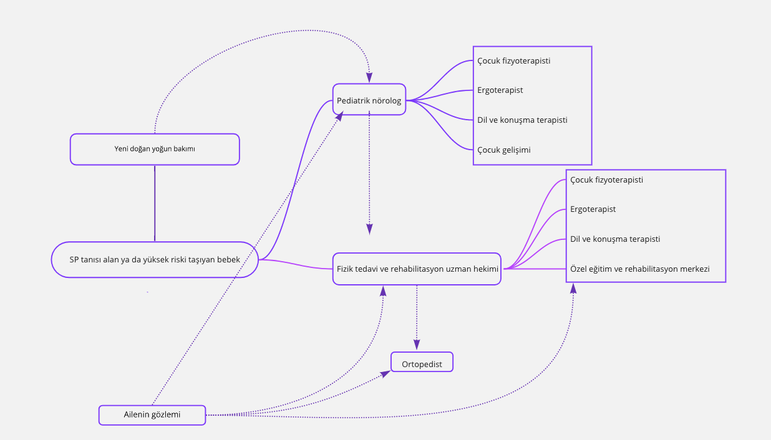

Şekil 7. Serebral Palsinin yönetiminde görev alan profesyoneller

**Fizyoterapi ve Rehabilitasyon Uygulamaları**

**Nörogelişimsel Terapi Yaklaşımı (Bobath):** Fonksiyonel ve çocuğu bir bütün olarak ele alan bir yaklaşım olup tüm dünyada yaygın kullanılmaktadır. Çocuğun terapide pasif olmayıp aktif olarak terapiye katılır. Çocuk ve aile birlikte çalışılarak çocuğa özgü terapi planı hazırlanır. Terapi programlarında ev programlarının önemli bir yeri vardır ve terapi 24 saati kapsar. Bu nedenle de aile eğitimi programda önemli bir yer tutar. Fizyoterapi, ergoterapi ve dil ve konuşma terapisinin bütününü dahil eder. Bobath yaklaşımı ile ilgili geniş bilgiye [www.bobathterapistleri.org](http://www.bobathterapistleri.org) adresinden erişebilirsiniz (Şekil 8).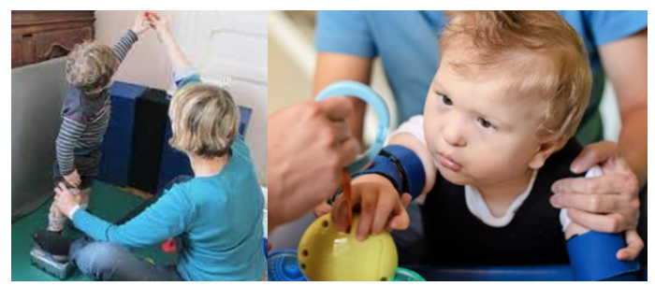

Şekil 8. Nörogelişimsel tedavi yaklaşımı

**Duyusal Bütünleşme Terapisi:** Beyin hasarında fiziksel bozukluklara aynı zamanda çevreden gelen duyuları algılama yetersizlikleri de eşlik edebilir. Çevreden gelen duyuları artırarak ya da azaltarak fiziksel fonksiyonel becerilerde gelişme hedeflenir.

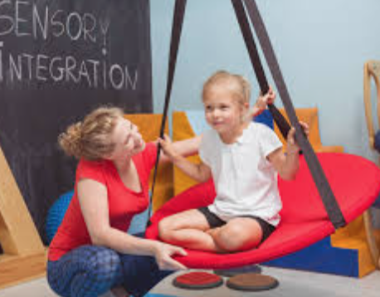

Şekil 9. Duyusal bütünleşme terapisi

**Hedefe Yönelik Uygulamalar:** Çocuk, aile ve terapistin birlikte belirlemiş olduğu hedefler doğrultusunda uygulanan terapi programıdır. Terapist hedefler doğrultusunda terapiyi yapılandırır ve hedeflere erişim amaçlanır. Bu hedefler belirlenirken hedeflerin çocuğa özel, ölçülebilir, ulaşılabilir, amaca uygun ve iyi zamanlanmış olmasına dikkat edilir. Hedefleri başarmak için gibi sabit bir süre belirlenir. Bu süre sonunda hedefler değerlendirilir ve hedeflere ulaşma durumu değerlendirilir.

**Kısıtlandırılmış Zorunlu Hareket Tedavisi:** Çocuklarda vücudun bir tarafı diğerine göre daha çok etkilenmiş olabilir. Etkilenen kolun kullanımını artırmak için uygulanan bir yöntemdir. Çocuğun sağlam olan ya da az etkilenen kolu bir süre kısıtlanır. Sağlam kol kısıtlandırılırken çocuğun dikkatini etkilenen kol ve el üzerine çekerek sürekli aktif olarak çeşitli aktiviteleri çalıştırılır (Şekil 10).

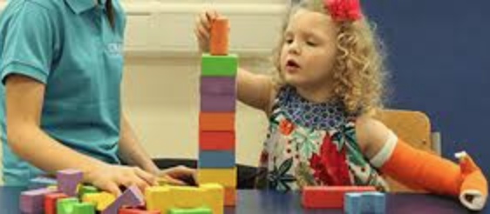

Şekil 10. Kısıtlandırılmış zorunlu hareket tedavisi

**Her iki elin kullanımına dayalı yoğun terapi yaklaşımları:** SP’li ya da edinsel beyin hasarı olan çocuklarda her iki el kullanımı azalır. Günlük yaşamda kendine bakım aktiviteleri, ev içi ve okul aktivitelerindebağımsızlığını artırmak için yoğun bir şekilde her iki elin kullanımını içeren aktiviteler çalışılır (Şekil 11).

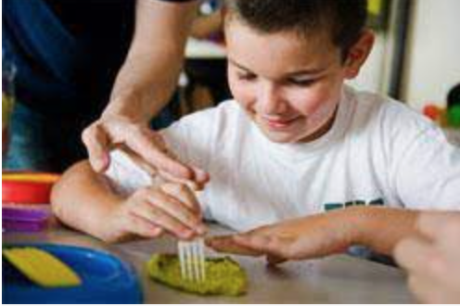

Şekil 11. Her iki elin kullanımına dayalı yoğun terapi

**Yürüyüş Bandı Eğitimi: Yürüyüş Bandı Eğitimi:** Çocukların çoğunun beyinlerindeki yaralanmaya bağlı kas sertlikleri ve motor kontrol problemleri gibi nedenlerle yürüyüş aktivitesi etkilenir. Çocukların bağımsız yürüme becerisini kazandırmak, düzgün ve kontrollü adımlar atmasını sağlamak, yürüyemeyen çocuklarda destekli adımlama becerisini artırmak gibi amaçlarla yürüyüş bandında yürüme eğitimi verilir (Şekil 12)

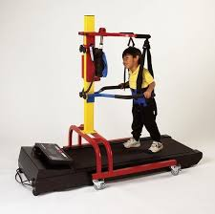

Şekil 12. Yürüme bandı eğitimi

**Teknoloji Tabanlı Yaklaşımlar:** Çocukların fiziksel gelişimini destekleyecek çeşitli teknolojik cihazlar ve bilgisayar temelli oyunların kullanılmasıdır. Tele-rehabilitasyon uygulamaları ile aileler, fizyoterapistleri ile evlerinden telefon ya da bilgisayar üzerinden uzaktan erişim ile bağlanarak görüntülü bir şekilde evde rehabilitasyon uygulamalarını sağlık merkezine gelmeden kendileri yapabilmektedir.

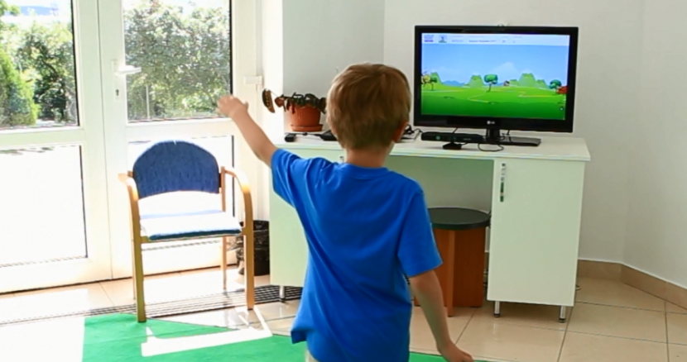

Şekil 13. Teknoloji tabanlı yaklaşımlar

**Su içi Egzersizler: S**u içi egzersiz yaklaşımları suyun kaldırma kuvveti, dokusu, dalgalanması, gibi farklı özelliklerini kullanarak çocukların fizyoterapi ve rehabilitasyon seanslarını destekleyici bir terapi şeklidir. Hekim onayı ile SP’li çocuklar su içi egzersiz uygulamaları konusunda eğitim almış terapistler eşliğinde çalışabilirler (Şekil 14).

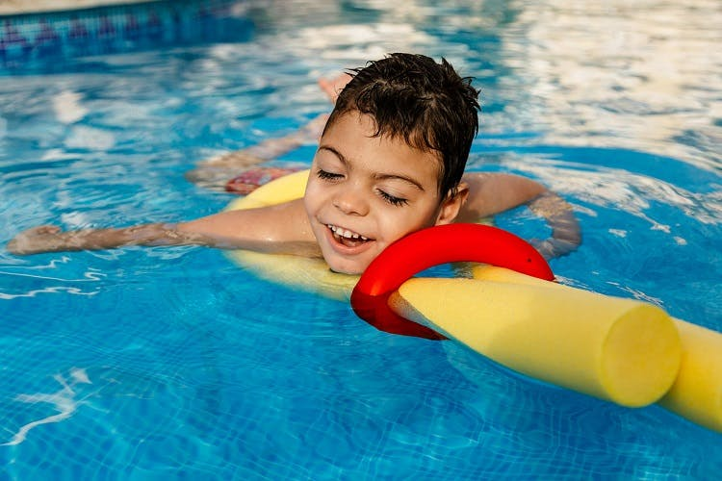

Şekil 14. Su içi egzersizler

**Atla terapi:** Hippoterapi olarak da isimlendirilen atla terapide SP’li çocuklar için atın vücut sıcaklığından ve yürüyüş özelliklerinden faydalanılır. Atın normal yürüyüşü, insan yürüyüş hızına ve hareketlerine çok benzediği için atın üzerinde çocuğun gövde kontrolü ve yürüyüş ritminin desteklendiği düşünülmektedir. Ayrıca çocuklar için sosyal bir aktivite olduğu için katılımı da destekler (Şekil 15)

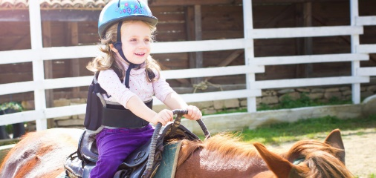

Şekil 15. Atla terapi

**Serebral Palside ve Edinsel Beyin Hasarında** **Pozisyonlamalar ve el tutuşları**

Serebral palsili ya da edinsel beyin hasarlı bir çocukta el tutuşları çocuğun bir fonsiyonu yerine getiriken, herhangi bir kas sertliğini veya kontrolsüz hareketleri kontrol etmek için onları nasıl tuttuğunuz, kaldırdığınız, taşıdığınız ve pozisyonladığınız anlamına gelir. Fizyoterapistiniz, çocuğunuzun kaç yaşında olduğuna, hareket bozukluğunun tipine ve etkilenen vücut bölgelerine bağlı olarak tavsiyede bulunabilir. Genel olarak, çocuğunuzu çevreyle etkileşime geçecek şekilde pozisyonlamaya çalışın. Uygun el tutuşları ve pozisyonlamalar, kasların uygun boylarının korunmasına ve kas gerginliklerini önlemede faydalı olabilir. Çocuğunuza karşı koruyucu olmak doğal olsa da, ebeveynler serebral palsili bir çocuğa karşı aşırı korumacı olabilir. Serebral palsi ve edinsel beyin hasarı kasları ve hareket fonksiyonlarını etkilediğinden, çocuğunuzun becerileri dahilinde olabildiğince aktif olmasını sağlamak önemlidir. Kaslarının pozisyondaki değişikliklere tepki vermesi için zamana ihtiyacı olabilir. Bu nedenle çocuğa hareket için zaman tanımak önemlidir. Çocukları sürekli olarak aynı pozisyonda tutmaktansa, pozisyonlarını değiştirmek hareket gelişimini destekleyebilir.

Pozisyonlamalar sabit olmayıp, oyun, beslenme, karşılıklı konuşma gibi anlamlı aktiviteler ile birleştirilmelidir. Pozisyonlamalar, sırtüstü, yüzüstü, yan yatış, oturma ve ayakta durma pozisyonlarında olabilir. Çocukların gelişimsel düzeyleri de göz önüne alınarak, gerektiğinde oturma aparatı, ayakta durma sehpası gibi pozisyonlama yardımcıları kullanılabilir. Bu pozisyonlama yardımcılarının seçiminde, ayarlanmasında ve kullanılmasında fizyoterapiste danışılması önemlidir.

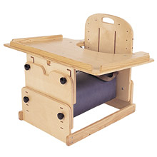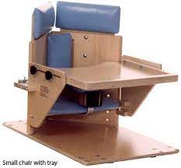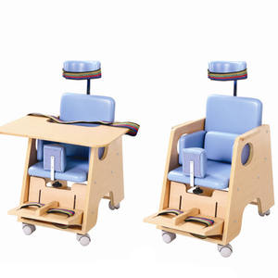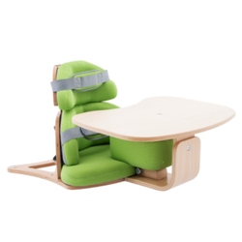

Şekil 16a. Farklı adaptif oturma yardımcıları

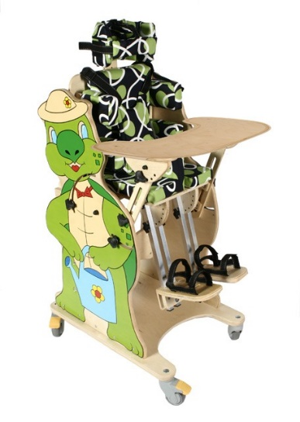 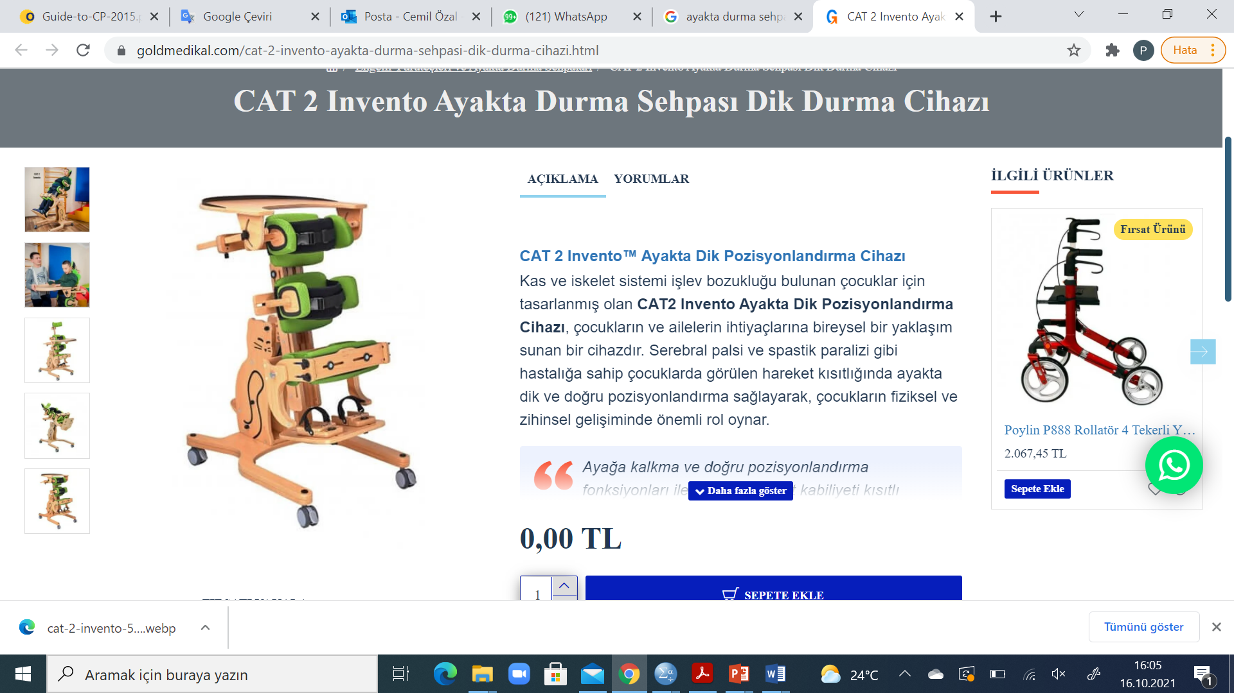 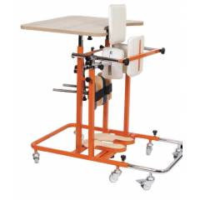

Şekil 16b. Farklı ayakta durma cihazları

**Serebral Palsili çocukların fizyoterapisinde pozisyonlama nasıl olmalıdır?**

Serebral Palsili çocuğunuzun kas sertliğini ve duruşunu mümkün olduğunca normal sınırlarda tutmak için pozisyonlama tekniklerine ihtiyacınız vardır. Çocuklar bazen vücutlarını diğer çocuklar gibi pozisyonlayamabilir. Bu durum birçok alanda öğrenmeyi de yavaşlatabilir. Desteksiz oturamayan bir çocuğun elleri sürekli vücuduna yardım ettiği için serbest olamayacak ve ince-motor becerileri gelişmeyecektir. Çocuğunuzu pozisyonlarken onu desteklemek için farklı boyutlarda yastıklar, şal ya da hamak gibi nesneler kullanılabilir.

Çocuğun ellerini aktif kullanabilmesi, günlük yaşam aktivitelerini daha rahat yapabilmesi için çocuğun gün boyunca aldığı pozisyonlara dikkat edilmesi gerekir.

**Oturma Pozisyonu**

Eğer çocuğun baş kontrolü varsa ya da başını dik tutabiliyorsa (ya da oturma sistemi bunu sağlıyorsa), oturma pozisyonunda çalışmaya başlayabilirsiniz. Oturma pozisyonu çocukların oyun oynayıp nesneleri keşfettikleri aynı zamanda beslenme, giyinme, banyo yapma gibi kendine bakım becerilerini yaptıkları bir pozisyondur. Bazen çocukların vücut dizilimini düzeltmek için rulo yapılmış havlular, battaniye ya da peluş oyuncaklar kullanılabilir.

Çocuğunuzun oturma dengesinin derecesine bağlı olarak üçgen arkası destekli, bacaklar arası destekli oturma aparatından yararlanabilirsiniz. Bu oturuş biçimi bacak arasındaki kaslarında fazla kasılması olan çocuklar için tercih edilebilir (Şekil 17).

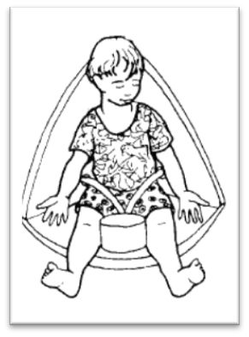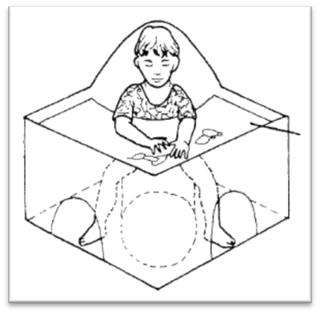

Şekil 17. Farklı oturma şekilleri

Eğer çocuğunuzun dizini büken kaslarında kısalma tehlikesi varsa, onu bacakları düz şekilde oturtun. Eğer kalçası öne doğru kayıyorsa kalçasını geri çeken bir bel şeridi kullanın. Eğer sırt desteğine ihtiyacı varsa, köşeli bir oturak kullanın. Ayrıca ayakta durmayı da teşvik edin.

Eğer çocuğunuzun kalçasını ve dizlerini büken kaslarında kısalma varsa Şekil 18’deki oturuş pozisyonları asla kullanılmamalıdır. Çünkü bu pozisyonlar kaslardaki kısalmayı arttıracak ve çocuğunuzun ayakta durmasını güçleştirecektir.

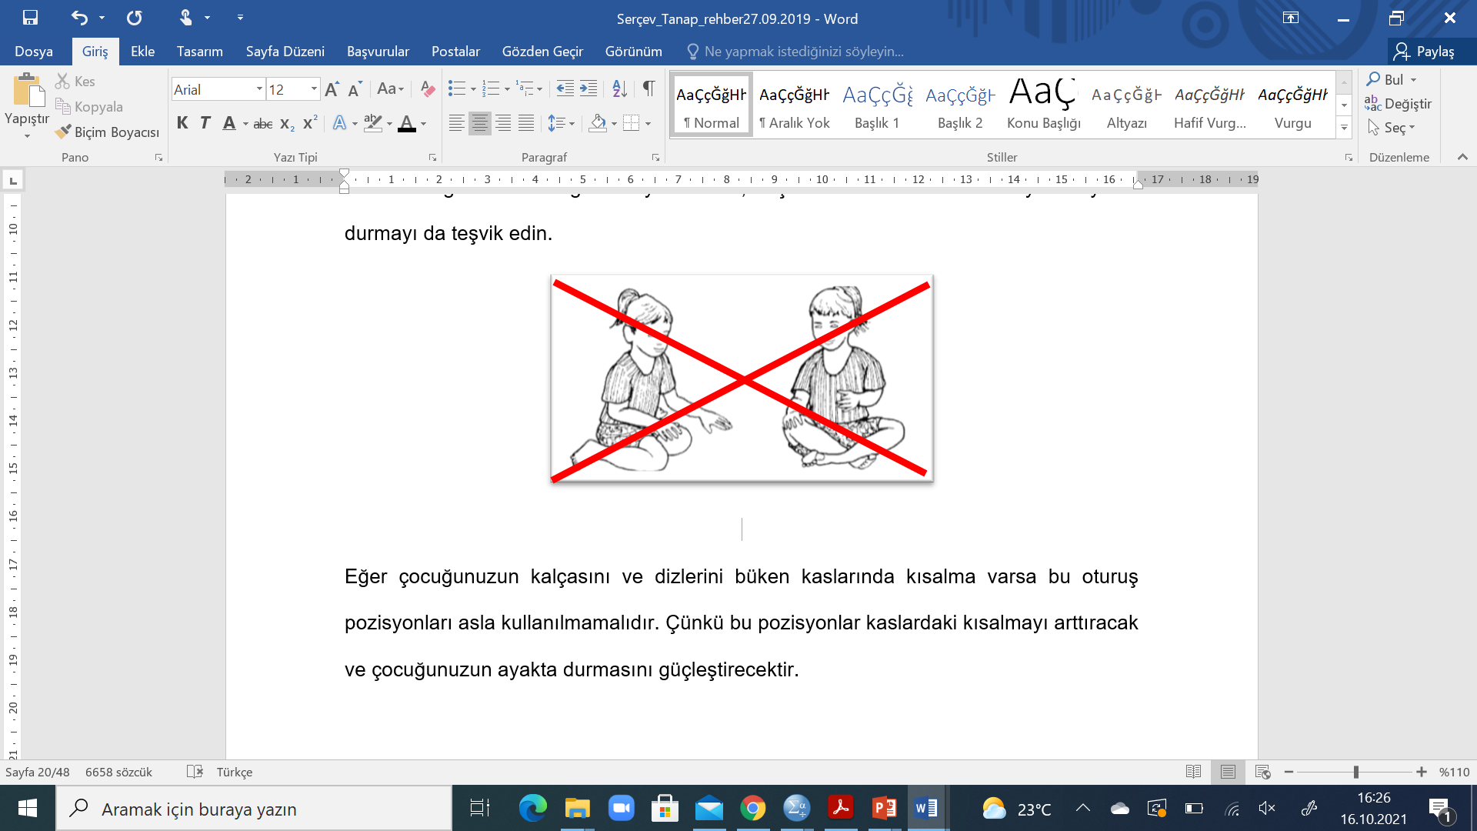

Şekil 18. Kaçınılması gereken oturma biçimleri

**Ayakta Durma Pozisyonu**

Çocuğun ağırlık aktarma, bacak kaslarının kas kuvvetinin artması, baş gövde ve kalçanın kontrolünün kazandırılması, gelişebilecek kas kısalıklarının önlenmesi, kemik mineral yoğunluğunun korunması gibi amaçlar doğrultusunda erken dönemden itibaren ayakta tutulmalıdır.

Ayakta durma pozisyonu; çocuğunuzun vücudunu dik tutan kasların çalışmasına katkıda bulunur. Şiddetli kas kısalmalarını önler ve bacak kemiklerini kuvvetlendirir. Bu pozisyonda çocuğunuzun, oyun, beslenme gibi aktivitelerini gerçekleştirmek için elleri serbest durumdadır. Daha fazla alanı görebilir ve başkaları ile daha kolay iletişim kurar.

Ayakta duruşta çocuğun duruş düzgünlüğünün sağlanması önemlidir. Gövde, kalça, diz, ayak bileği eklemlerinin ve ayağın olabildiğince normale yakın pozisyonlanması gereklidir.

**Yürüme**

Yürüme eğitimi sırasında sırasıyla çocuğun, ayakta dururken gövde ağırlığını yana ve öne aktarması, ağırlığı bir tarafta iken diğer bacağı ile öne adım atabilmesi, dengesini koruyarak birbiri ardına adımlayabilmesi, farklı yönlere, farklı ortamlarda, kısa ve uzun mesafede çeşitli zeminlerde yürüyebilmesinin çalıştırılması gereklidir.

Ağırlık aktarımı ve yürüme öncesi beceriler kazanılmadan adımlama aşamasına geçilmemelidir. Aksi halde yürümede değişik bozukluklar açığa çıkabilir. Çocuğunuzun yürüyüşünün simetrik olması, doğru ağırlık aktarımını hissedebilmesi için walker gibi yürüme yardımcılarıyla ya da fizyoterapistinizin gösterdiği çocuğunuza özel tutuş teknikleriyle desteklenmelidir. Uygun walker seçimi için fizyoterapiste danışılmalıdır.

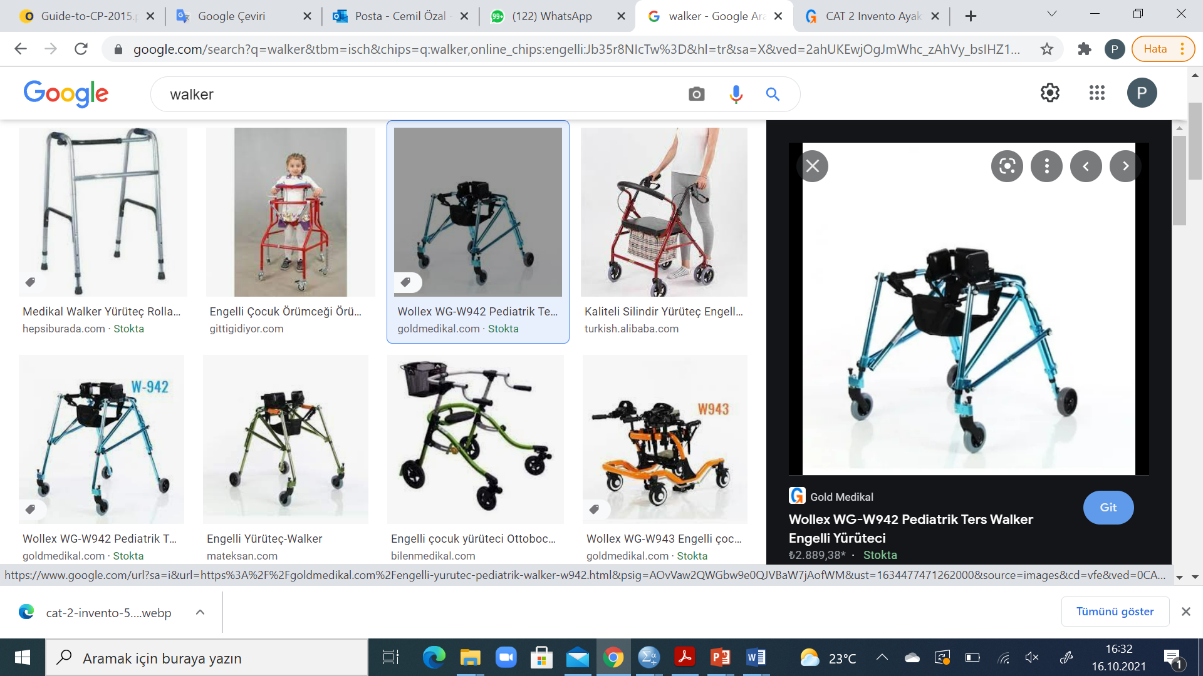 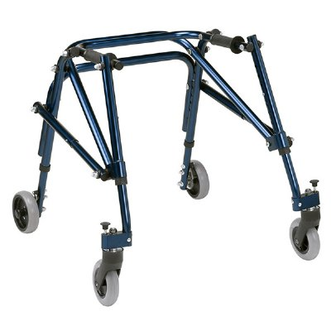

Şekil 19. Farklı Walker tipleri

**Günlük yaşam aktiviteleri**

Okul öncesi dönem (4-6 yaş dönemi), çocukların beslenme, giyinme ve kendine bakım gibi günlük yaşam aktivitelerini öğrendikleri dönemdir. Bu dönem, ayrıca oyun aktivitelerinin geliştiği ve arkadaşlık ilişkilerinin de kurulduğu dönemdir. Bu nedenle, bu dönemde serebral palsili çocukların günlük yaşam aktivitelerinin desteklenmesi ve geliştirilmesi, çocukların hareket becerilerinin geliştirilmesi ve bağımsızlaşmalarına yardımcı olabilmektedir. Günlük aktiviteler, giyinme ve beslenme aktiviteleri çocuğunuza vücut bölümlerini kullanmayı öğretmek ve kullanımlarını artırmak için iyi fırsatlardır. Bu nedenle bu aktivitelere çocuğun katılımı dahil edilmelidir.

Aileler motor problemi olan çocuklarının bağımsızlık seviyesini arttırmak için cesaretlendirilmelidir. Aileler; çocuğun yaşına uygun kendine bakım yeteneklerini kazanması, örneğin elini, yüzünü yıkayabilmesi, giyinip soyunabilmesi yemeğini yiyebilmesi için ona destek olup, en azından bunları yaparken aileye yardımcı olmasını sağlamalı, ona yeterli zamanı tanımalıdırlar. Aileler yapılacak uygulamaları oyun aktiviteleri ile birleştirmelidir, iletişim kurma yeteneğini arttırmak için sesli ve renkli oyuncaklar ya da objeler kullanılmalıdır.

Çocuğunuzun beslemekle ilgili herhangi bir sorun yaşamayabilirsiniz. Ancak bazı çocuklar yemek yeme, emme, yutma veya çiğnemede zorluk çekebilir ve bunun için daha fazla zaman ayırmanız gerekebilir. Çocuğunuzun yeme veya yutma güçlüğü varsa,) uzman desteği alabilirsiniz, ayrıca uzmanların önerileri doğrultusunda bir beslenme programı ve özel ekipman konusunda kullanabilirsiniz.

**Oyun**

Oyun, gelişimsel dönemde tüm çocuklar için hayati öneme sahiptir. Çocuklar oyun ile çevrelerinin farkına varır ve yeni hareket becerileri ve duyuları deneyimler. Ayrıca oyun, oyun eğlence, duyguları ifade etmek, iletişim ve fiziksel kapasitemiz hakkında bilgi edinmek için fırsatlar sunar. Bazı çocukların oyun oynamak, uzanmak, oyuncaklara dokunmak veya tutmak için yardımınıza ihtiyacı olabilir. Bu nedenle oyun için pozisyonlama oyuncaklara erişmede ve oyunu sürdürmede etkin bir yöntemdir. Ayrıca, oyuncaklara basit uyarlamalar büyük bir fark yaratabilir. Çocuğunuzu desteklemeye yardımcı olmanın en iyi yolları hakkında tavsiye için fizyoterapistinize danışabilirsiniz.

**Fizyoterapi Rehabilitasyon sürecinde ev programı**

Aile eğitimi ve ev programı motor problemi olan çocuklar için tedavinin belki de en büyük parçasını oluşturur. Çocukların aileleri/ bakıcıları ve fizyoterapistleri ile geçirdikleri zaman karşılaştırılırsa çocuk üzerinde elde edilmek istenen etkinin oluşturulması için aileye/bakıcılara ne kadar büyük bir rol düştüğü görülebilir.

Ev programlarının başarısı ailenin eğitim seviyesine ve egzersizlerin evde paylaşımlı yapılabilmesine, evdeki çocuk sayısına ve egzersize ayrılan zamana bağlıdır. Verilen ev egzersiz programının daha çok anneler tarafından üstlenildiğini ve ailenin diğer bireylerinden özellikle babalardan yeterli desteğin gelmediğini bilinmektedir.

Evde yürütülen fizyoterapi programının başarısını etkileyen etmenler, egzersizlerin düzenli yapılması, önerilen oyun etkinliklerinin, taşıma duruşlarının, uygun oturma ve yürüme durumlarının gün boyu devam ettirilmesi ve kontrollerin düzenli yapılmasıdır. Bunun yanında ailelerin eğitim düzeyi, yaşları, ekonomik ve sosyo-kültürel düzeyleri, egzersizleri anlatırken aileye ayrılan süre ve egzersizi veren fizyoterapistin tecrübesi de başarıyı etkileyen etmenler arasındadır. Rehabilitasyonun vazgeçilmez üyesi olan ailenin eğitim ve ekonomik düzeylerinin ev programının etkinliği açısından oldukça büyük önemi vardır.

**Ortezler**

Ortezler vücudun herhangi bir kısmını desteklemek, düzeltmek, istenmeyen hareketini engellemek veya arttırmak gibi nedenlerle vücudun gerekli kısımlarına dışarıdan uygulanan cihazlardır. Motor problemi olan çocuklarda ortezleme yaklaşımının en önemli amaçlarından biri rehabilitasyonu desteklemesinin yanı sıra doğal olan deneyimlerin kazandırılmasıdır.

Ortezlerin genel kullanım amaçları fonksiyonu artırmak, eklemde hareket kısıtlanmasını ve şekilsel bozulmaları önlemek, eklemleri fonksiyonel pozisyonda tutmak, uzuvları ve gövdeyi sabitlemek, zayıf kas fonksiyonlarını desteklemek, seçici kas kontrolü arttırmak, spastisiteyi azaltmak ve cerrahi sonrası dönemde eklemleri korumaktır.

Kullanılacak ortezlerin, hafif, basit, dayanıklı, kullanımı kolay ve en önemlisi çocuğun fonksiyonel bağımsızlığını destekleyici olmasına özen gösterilmeli, çocuğun hareketlerini kısıtlayan ya da gereğinden fazla destek sağlayan ortezlerden kaçınılmalıdır.

Motor problemi olan çocuklarda kullanılan ortezler hem çocuğun şu an içinde bulunduğu fonksiyonel seviyeye uyumlu olmalı hem de büyüme, fonksiyonel gelişme veya gerileme, gibi durumlar ortaya çıktıkça gerekli değişikliklere olanak sağlamalıdır (Şekil 20).

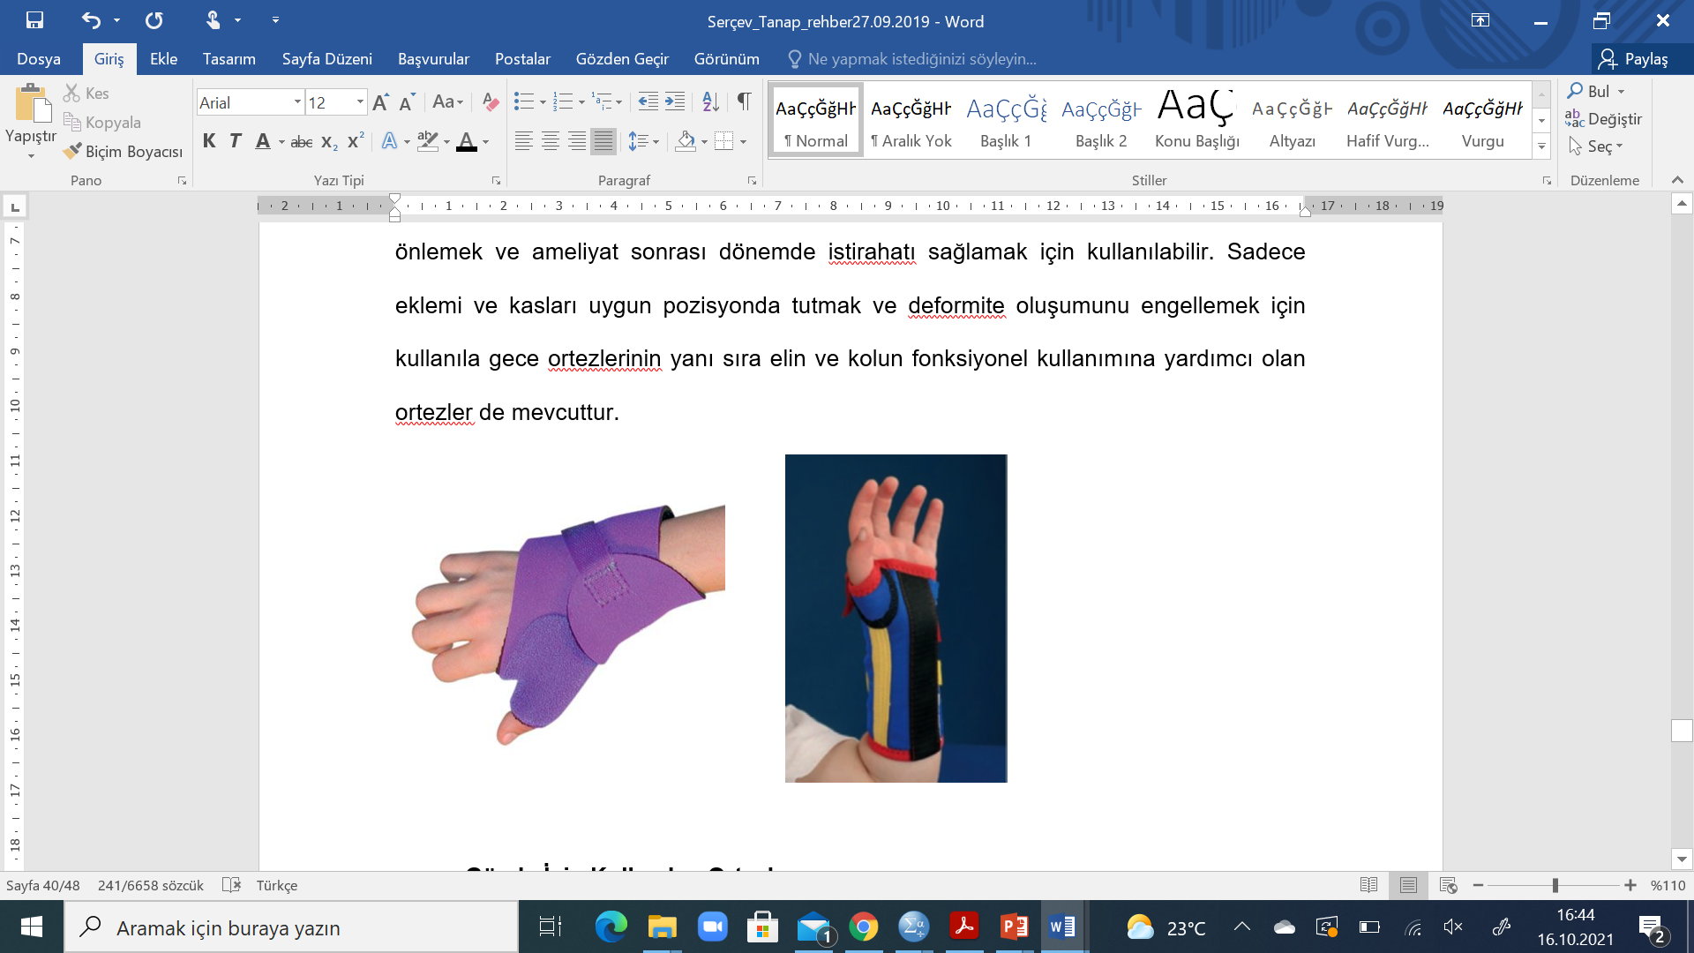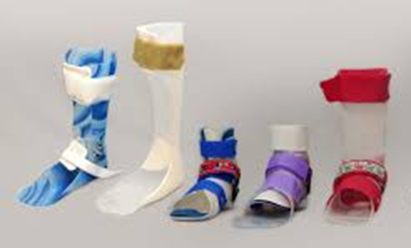

Şekil 20. Çocuklarda kullanılan farklı ortez tipleri

**KAZANIMLAR**

* Her çocuk özeldir, fizyoterapi ve rehabilitasyon programı çocuğun bireysel olarak değerlendirilip çocuğa özel bütüncül bir yaklaşım gerektirir.
* Çocuklarda fizyoterapi ve rehabilitasyon bir takım işidir. Fizyoterapist uygulayıcı olduğu kadar aileye eğitim veren, çocuğun ev programını hazırlayan ve gün içerisinde yirmi dört saatlik programını yönlendirebilecek bir danışmandır. Aile, ev programı açısından uygulayıcı rolü üstlenen aynı zamanda çocuğunun ev, okul gibi ortamlarda yapabildiği ve yapamadığı aktiviteleri gözlemleyen ve fizyoterapistine danışıp sürekli kendini yenileyen en önemli takım üyesidir.
* Çocuklarda kas gerginlikleri, kas kuvveti yetersizlikleri, hareket kontrolü ile ilgili olumsuzluklar kemik dokularında ve eklemlerde hasarlara sebep olabilir. Bu yüzden dört yaşından sonra fizyoterapi ve rehabilitasyon kapsamında önerilen yardımcı cihazların düzgün kullanılması ve düzenli ortopedik kontrollerin yapılması gerekir.
* Dört ile altı yaş arasındaki dönem günlük yaşam aktivitelerinde giyinme, beslenme, diş fırçalama gibi kendine bakım aktiviteleri ile grup aktivitelerine katılma, arkadaşlarıyla oynama, kişiler arası iletişim, sorumluluk alma gibi sosyal yaşam durumlarına katılım gelişimi için önemli bir dönemdir. Çocukların fiziksel ve sosyal gelişiminin desteklenmesi için bu dönemde grup aktiviteleri ve sosyal gelişim aileler tarafından desteklenmelidir.

**Kaynaklar**

1. Serebral Palsili Çocuklar ve Ailelerinin Gereksinimleri ve Toplumsal Katılımın Önemi, Kerem-Günel, Özcebe H, Arslan UE eds. 1bs.Hipokrat Yayınevi; 2020. p. 19-101.
2. Livanelioğlu A, Kerem Günel M. Serebral Palside Fizyoterapi. Ankara: Yeni Özbek Matbaası; 2009.
3. Papavasiliou A. P, C.P. klinik özellikler. In: Günel MK, editor. Serebral Palsi Multidisipliner Yaklaşım. 1. Ankara Pelikan Yayınevi; 2015. p. 89-104.
4. Panteliadis C. Serebral palsinin nöropatolojisi. In: Mintaze Keren Günel BA, editor. Serebral Palsi Multidisipliner Yaklaşım. 1. Ankara: Pelikan Yayınevi; 2015. p. 39-54.
5. Yakut A. Serebral Palsi. Temel Gelişimsel Çocuk Nörolojisi. Kalbiye Yalaz ed., 2 bs.. Hipokrat Yayınevi, 2018.
6. Kaya-Kara Ö, Mutlu A, Kerem-Günel M. Erken Fizyoterapi ve Rehabilitasyon. Pediatrik Fizyoterapi ve Rehabilitasyon, 2013; 6(35):593-617.
7. Kerem Günel M, Acar G, Bilir F, Tuğay UB. Fizyoterapi ve Rehabilitasyon Yaklaşımları. In. Aile Rehberi. Ed. İnan M. Boyut Yayınevi, İstanbul: 2016
8. Kerem Günel M, Mutlu A, Kaya Kara Ö, Livanelioğlu A. Rehabilitasyon Teknikleri, Eğitim ve Sağlık Bakım Sistemleri. In:Serebral Palsi Anne Baba ve Öğretmenler için Eğitim kitapçığı. Avrupa Komisyonu, 2010
9. Finnie NR. Handling the young child with cerebral palsy at home. Butterworth Heinemann. Oxford 1997